INDICAÇÃO Nº 3513/2019

Sugere ao Poder Executivo Municipal que verifique a possibilidade de concretar o piso do ponto de ônibus da Rua Jornalista Cândido Prado defronte o nº 290 no Cruzeiro do Sul. (Foto anexa).

Excelentíssimo Senhor Prefeito Municipal,

Nos termos do Art. 108 do Regimento Interno desta Casa de Leis, dirijo-me a Vossa Excelência para sugerir ao setor competente que verifique a possibilidade de concretar o piso do ponto de ônibus da Rua Jornalista Cândido Prado defronte o nº 290 no Cruzeiro do Sul.

**Justificativa:**

Fomos procurados por moradores do referido bairro, solicitando essa providência, pois, segundo eles a falta de piso no ponto causa transtorno em dias de chuva, devido o barro, fica liso podendo causar acidentes.

Plenário “Dr. Tancredo Neves”, em 14 de Novembro de 2019.

**José Luís Fornasari**

**“Joi Fornasari”**

- Vereador -

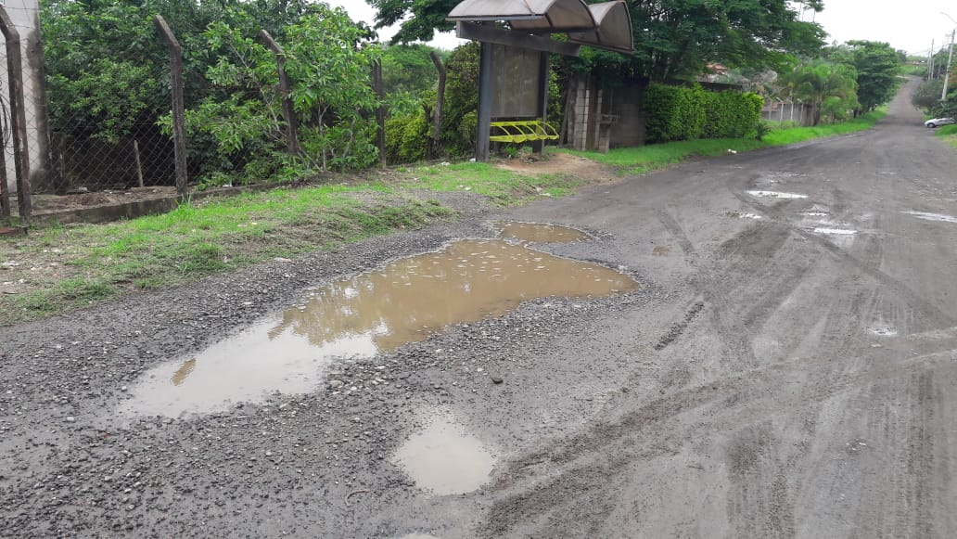

Sugere ao Poder Executivo Municipal que verifique a possibilidade de concretar o piso do ponto de ônibus da Rua Jornalista Cândido Prado defronte o nº 290 no Cruzeiro do Sul.